保護者　様

熊谷市立新堀小学校

校長　　福島　宏之

欠席・遅刻連絡方法について

保護者の皆様におかれましては、本校の教育にご理解・ご協力を賜り誠にありがとうございます。現在、本校では、欠席等の連絡をオンラインにてお願いしているところです。

連絡方法につきましては下記をご覧になり、ご対応いただきますようご理解、ご協力をよろしくお願いいたします。

記

１　送信時刻

　　欠席・遅刻する日の朝６：００～８：００

２　連絡方法

（1）以下のQRコードを読み取っていただき、インターネットのページを開きます。

（2）それぞれの項目について該当するものを選択します。

（3）必要事項を入力し「送信」を押すと連絡が完了します。

３　注意事項

（1）欠席、遅刻の連絡は指定の時間内に送信をお願いいたします。

（2）通学班への連絡は、各ご家庭で必ず行うようお願いいたします。

（3）急を要する配布物や連絡等がある場合には、担任より電話をすることがあります。

（4）スマートフォン、タブレットなどQRコードを読み取る端末をお持ちでない方、急な変更がある場合は、電話にてご連絡ください。

（5）ご不明な点は学校へ問い合わせください。

４　その他

学級閉鎖、非常時による引き渡し等、緊急の連絡は、学校メールにて行っております。

未登録の方は、至急、登録をお願いいたします。

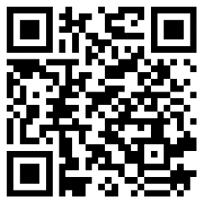

https://forms.office.com/r/hyV04NSNq0